## DIY Hrací skříňka - dřevěná stavebnice

Komponenty

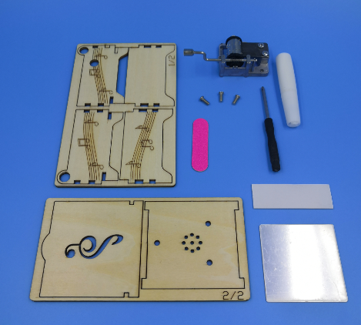

1. Odstraňte přebývající části dřevěné desky a správně je umístěte.

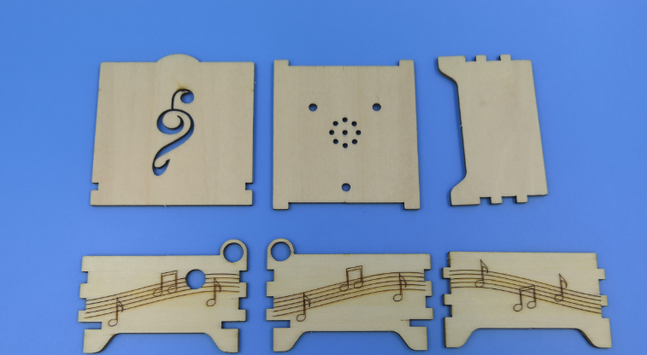

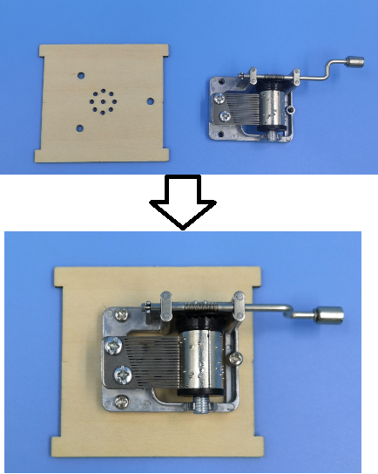

2.Připevněte mechanické zařízení na spodní desku pomocí šroubů.

3. Upevněte obvod a horní část základny dřevěnými deskami.

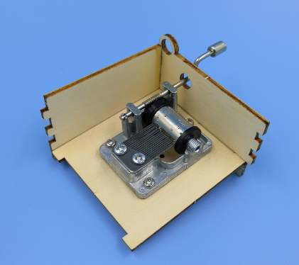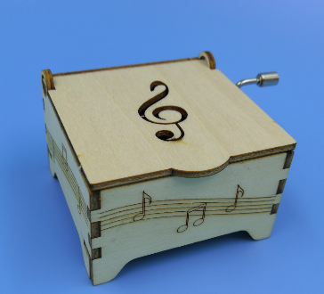

4. Nalepte oboustrannou lepicí pásku na zadní stranu zrcadla a nalepte ji na horní část oktávového boxu.

